**Uwaga** !!!

Na dzisiejszych zajęciach wykonamy pracę plastyczna pt."Burzowa chmura" - będziemy bardzo kreatywni.

Potrzebować będziemy: kleju, białej kartki papieru, bibuły marszczonej - w kolorze niebieskim i granatowym, waty.

1. Na górną część białej kartki naklejamy, bibułę w kształcie chmurek, a na chmurkach naklejamy jeszcze kawałki waty.

2. Umieszczamy w spryskiwaczu niewielką ilość granatowej bibuły, nalewamy wody

i spryskujemy chmurki.

3. Zabarwiona na niebiesko woda, barwi chmury na burzowe i tworzy również

smugi deszczu.

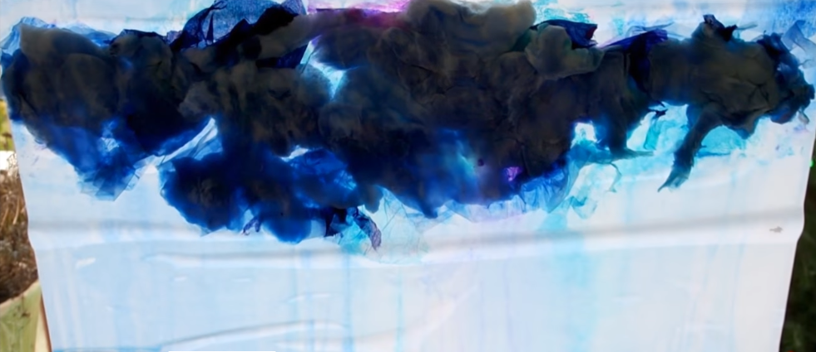

Życzę miłej zabawy !!!!!